Открытый урок:
Квадратный трехчлен. Разложение квадратного трехчлена на множители.
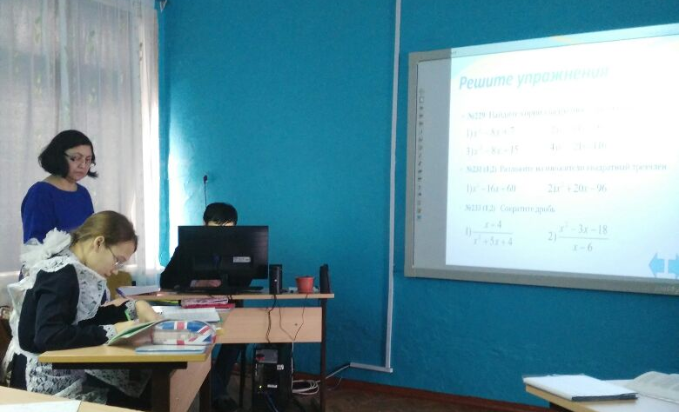
Провела: Туркашева Галия Орманбековна –
учитель математики
Сепеевская СШ
Цели:
Образовательные:
- сформировать у учащихся понятие квадратного трехчлена;
- выработать умение раскладывать квадратный трехчлен на множители;
- закрепить знания в процессе решения различных заданий по указанной теме;
- способствовать формированию математического мышления;
- повысить интерес к предмету в процессе повторения пройденного материала.
Развивающие:
- развивать навыки в применении знаний всех способов разложения на множители;
- создать условия для развития познавательного интереса к предмету, формирования логического мышления и самоконтроля;
- развивать умение рационально планировать работу;
- способствовать развитию самостоятельности, внимания.

Воспитательные:

- воспитание организованности, сосредоточенности;
- воспитание положительного отношения к учебе;

Ход урока
- Организационный момент. Постановка целей и задач урока.
- Актуализация опорных знаний. Мотивация учебной проблемы. (слайд 2)
  - Дайте определение квадратного уравнения.
  - Запишите формулу корней квадратного уравнения.
  - Какое уравнение называют приведенным квадратным уравнением?
  - Дайте формулировку теоремы Виета.
  - Запишите формулу корней приведенного квадратного уравнения
- Устная работа «Найди ошибку» (слайды 3 – 4)
- Изучение материала новой темы (слайды 5 – 8)
Сегодня нам предстоит познакомиться с новой темой: «Разложение квадратного трёхчлена на множители» (Запишем в тетради число, классная работа и тема урока)

- Формирование умений и навыков. Закрепление изученного материала. (слайды 9 – 10 с самопроверкой)
- Самостоятельная работа (слайд 11) с взаимопроверкой (слайд 12)
(учащиеся обмениваются тетрадями и выполняют взаимопроверку по слайду)
- Рефлексия
    - Сегодня на уроке мы повторили ….
    - Мы научились …
    - Если квадратный трехчлен имеет корни, то его можно …
- Итог урока, выставление оценок.
Барометр «Как я провел урок» (слайд 13)

- Домашнее задание (слайд 14)
§12, №231(3,4), №235(3,4), №237(1)

